实验07 数据建模 实验报告
课题：校园委托管理系统

项目 | 内容 | 项目 | 内容
实验名称 | 实验07 数据建模 | 实验日期 | 年 月 日
课题名称 | 校园委托管理系统 | 目标 DBMS | MySQL 8.0
建模工具 | PowerDesigner（ER 图/PDM）、StarUML、Axure RP9 | 实体数量 | 9 个实体
小组成员 | （请填写） | 指导教师 | （请填写）
一、实验目的
1、能够归纳系统业务名词，提取核心实体并定义实体属性；
2、能够区分实体间的三种关联关系（一对一、一对多、多对多），并正确表达于数据模型；
3、能够使用 PowerDesigner 绘制 ER 图、类图与数据流图；
4、能够编制规范的数据字典，包含实体名、属性名、数据类型、约束条件及业务含义说明。
二、实验用的仪器和材料
硬件：PC 电脑一台；配置：内存 4G 及以上，硬盘 250G 及以上。
软件环境：StarUML、Power Designer、Axure RP9，另使用 MySQL 8.0 验证建表脚本。
三、课题背景与业务分析
3.1 业务概述
校园委托管理系统面向校内师生，提供「发布委托 — 申请接单 — 成交执行 — 资金结算 — 双向评价」的闭环服务。委托内容涵盖代取快递、代买物品、学习辅导、跑腿代办等校园高频场景。系统引入实名认证与信用分机制以降低爽约风险，并通过平台托管资金保障双方权益。
3.2 业务名词归纳（名词 → 实体）
业务名词 | 是否作为实体 | 说明 / 归属
用户、学生 | 是 → User | 系统的参与者，同时可作为委托方与接单方
委托、任务、需求 | 是 → Task | 系统核心业务对象
委托分类、标签 | 是 → Category | 对委托归类，便于检索
接单申请、报名 | 是 → Application | 用户对委托的接单意向
订单、成交单 | 是 → Orders | 委托被接单后形成的交易凭证
评价、评分 | 是 → Review | 订单完成后的互评记录
钱包、余额 | 是 → Wallet | 用户资金账户
流水、账单 | 是 → Transaction | 资金变动明细
消息、聊天记录 | 是 → Message | 订单内沟通记录
支付平台 | 否，外部实体 | 通过接口交互，不建表
管理员 | 否，参与者 | 通过后台行使审核权，可复用 User 并扩展角色字段
3.3 实体属性提取结果
共提取 9 个实体、75 个字段（属性）（详见第五部分数据字典）。其中 Task 为核心实体，Application / Orders / Transaction / Message 为围绕核心实体的业务过程实体。
四、实验任务 1：系统 E-R 模型
4.1 采用的画法：Crow's Foot（鸦爪 / IE 记法）
本次建模采用「ER 图新画法」，即 Crow's Foot（Information Engineering，信息工程）记法。它与偏概念教学的旧画法（Chen 记法）的核心区别是：属性不再画成椭圆，而是直接列在实体框内；关系不再用菱形，而是用实体间连线加基数符号表示；多对多关系拆成中间表。新画法更接近数据库表结构，可较自然地映射为 CREATE TABLE 语句。
对比项 | 旧画法（Chen 记法） | 新画法（Crow's Foot / IE）
实体 | 矩形 | 矩形，表名置于顶部
属性 | 椭圆 | 直接列在实体框内
主键 | 属性下加下划线 | 在字段后标 PK
外键 | 不强调 | 在字段后标 FK
关系 | 菱形 | 实体间连线
基数 | 1、N、M | 鸦爪符号（见下表）
多对多 | 可直接画 M:N | 拆成关联实体（中间表）
适用 | 概念建模、教学 | 数据库设计、建表、DDL
基数符号含义（符号画在连线靠近实体的一端，紧贴该实体）：
符号 | 含义 | 本系统用例
| | | 一（强制） | TASK ||--|| ORDERS：一个委托成交后产生唯一订单
| o | 零或一（可选） | USER ||--o| WALLET：一个用户拥有零或一个钱包
} | | 一或多（强制） | 本系统未使用，列出以说明记号体系
} o | 零或多（可选） | USER ||--o{ TASK：一个用户发布零或多个委托
4.2 完整 E-R 图（新画法）
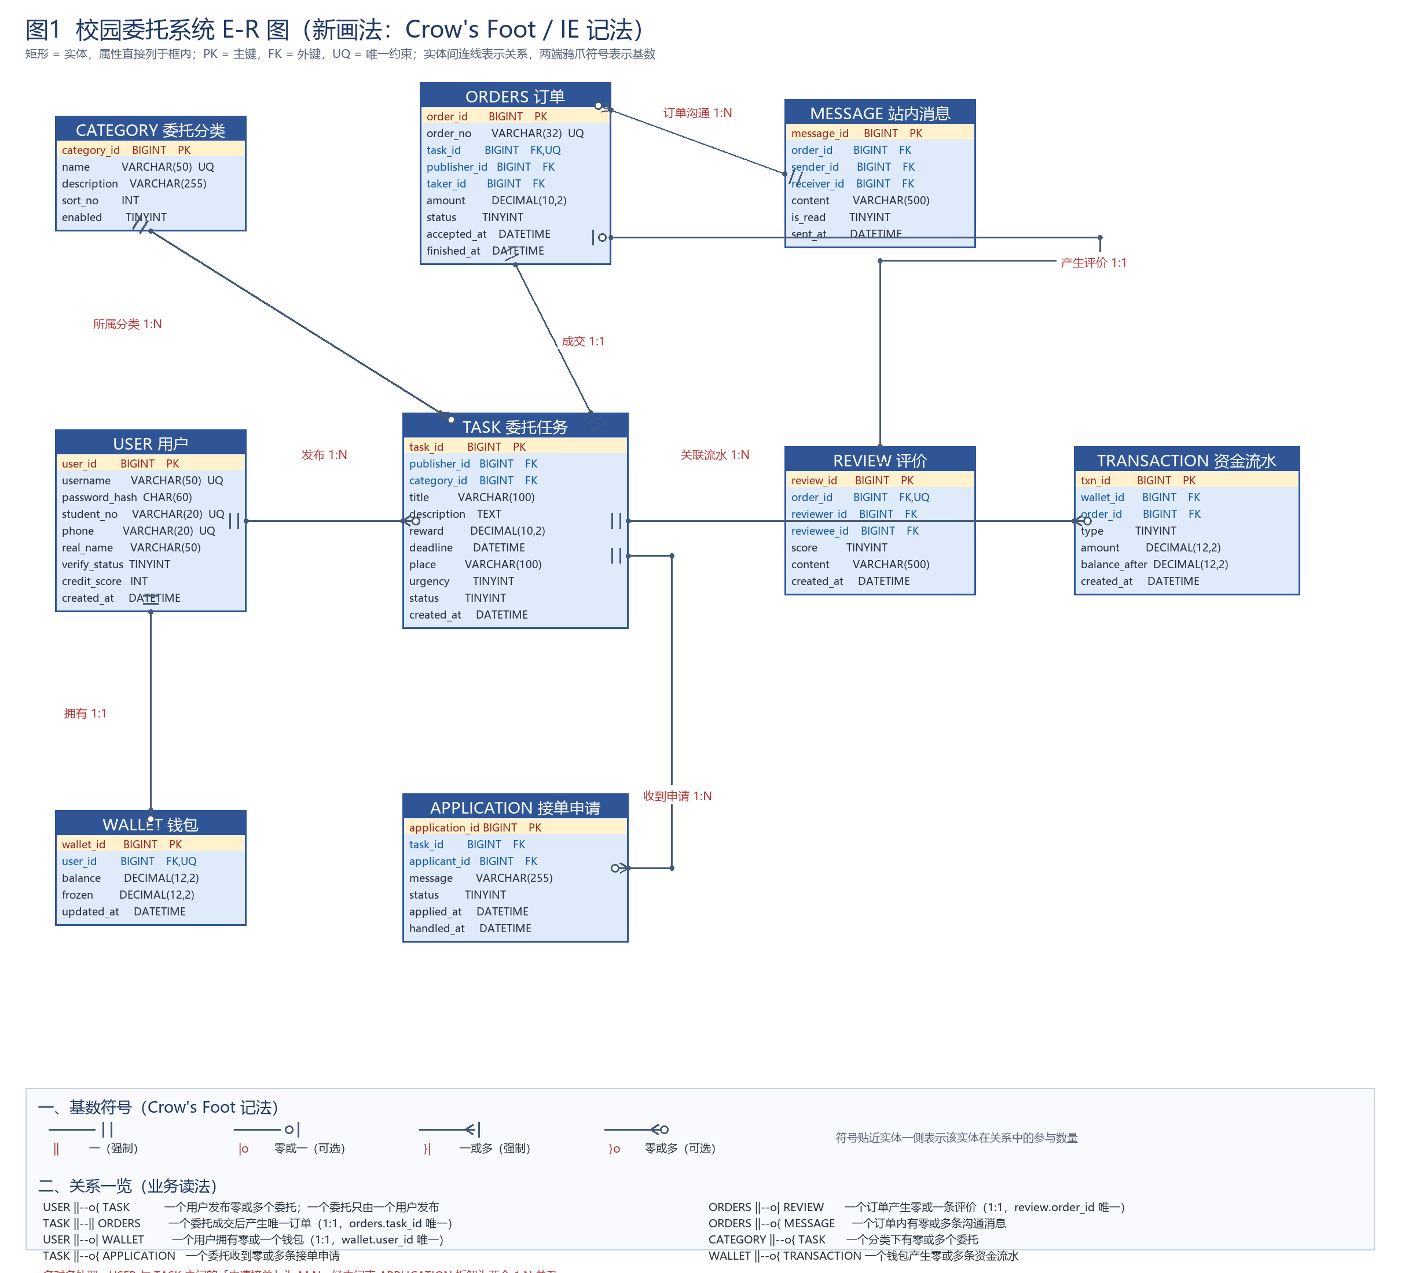
图1 校园委托系统 E-R 图（Crow's Foot 记法，9 个实体）
4.3 三种关联关系详解
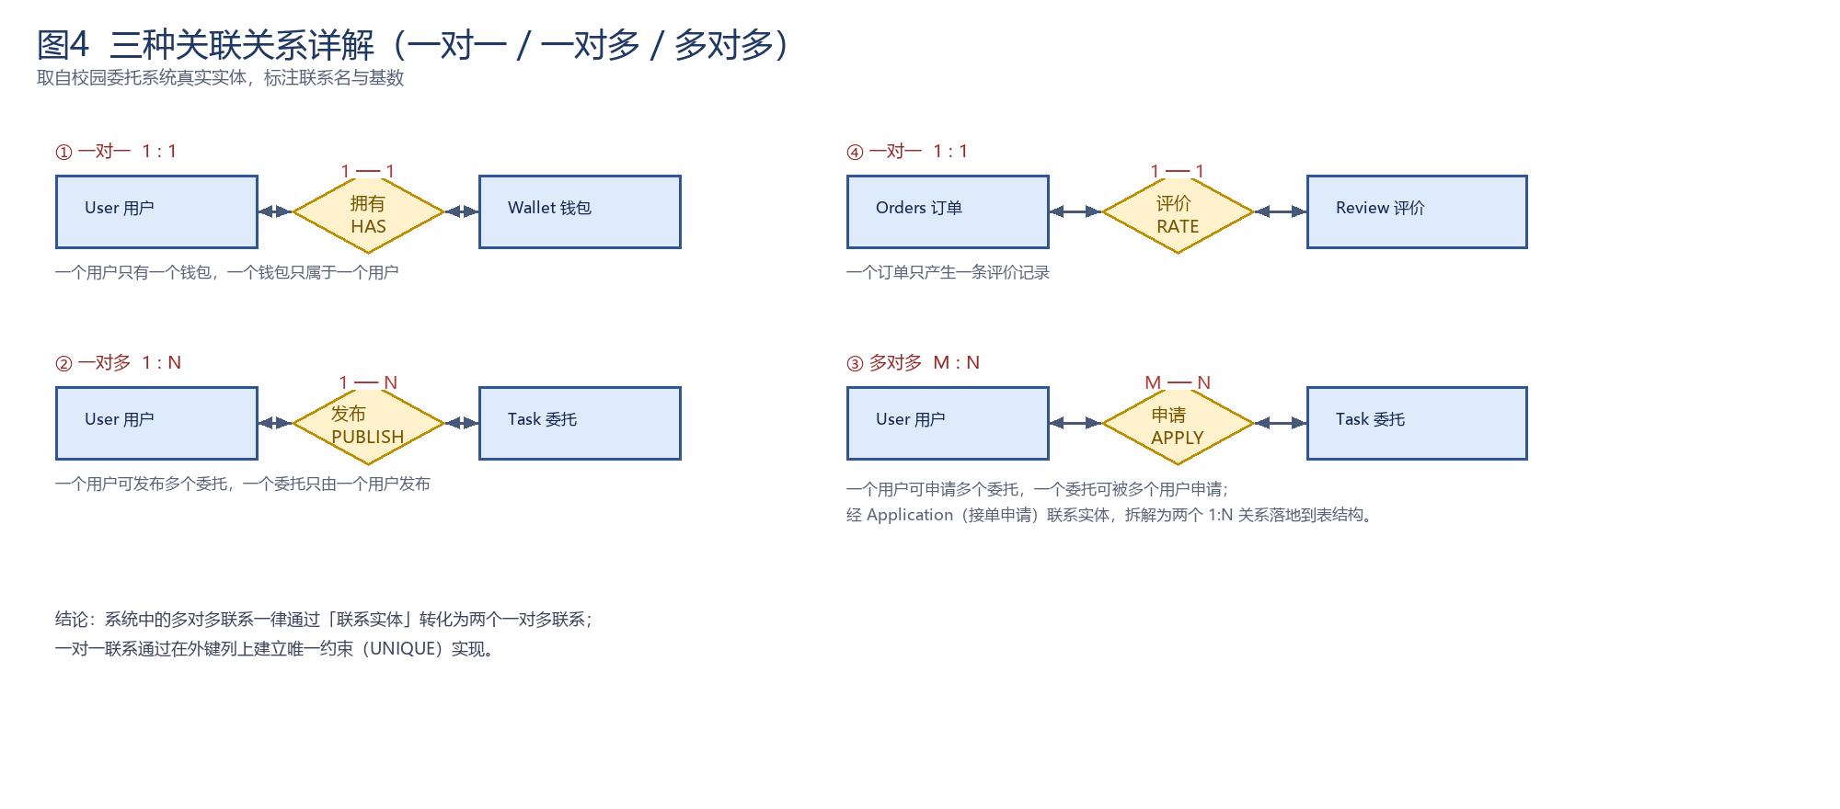
图5 一对一 / 一对多 / 多对多 三种关联关系详解
4.4 实体关系清单
主实体 | 关联实体 | 关联类型 | 业务含义 | 模型实现方式
User 用户 | Wallet 钱包 | 1 : 1 | 一个用户拥有唯一钱包；一个钱包只属于一个用户 | wallet.user_id 建唯一约束
User 用户 | Task 委托任务 | 1 : N | 一个用户可发布多个委托；一个委托只由一个用户发布 | task.publisher_id 外键
Category 委托分类 | Task 委托任务 | 1 : N | 一个分类下可有多个委托；一个委托只属于一个分类 | task.category_id 外键
User 用户 | Application 接单申请 | 1 : N | 一个用户可提交多条接单申请 | application.applicant_id 外键
Task 委托任务 | Application 接单申请 | 1 : N | 一个委托可收到多条接单申请 | application.task_id 外键
Task 委托任务 | Orders 订单 | 1 : 1 | 委托成交后只生成一个订单；一个订单只对应一个委托 | orders.task_id 建唯一约束
Orders 订单 | Review 评价 | 1 : 1 | 一个订单只产生一条评价记录 | review.order_id 建唯一约束
User 用户 | Review 评价 | 1 : N | 一个用户可作为评价人/被评价人参与多条评价 | review.reviewer_id / reviewee_id 外键
Wallet 钱包 | Transaction 资金流水 | 1 : N | 一个钱包有多条资金流水 | transaction.wallet_id 外键
Orders 订单 | Transaction 资金流水 | 1 : N | 一个订单可关联多条流水（托管、结算、退款） | transaction.order_id 外键
Orders 订单 | Message 站内消息 | 1 : N | 一个订单内可有多条沟通消息 | message.order_id 外键
User 用户 | Task 委托任务 | M : N | 同一用户可申请多个委托，同一委托可被多个用户申请 | 经 Application 联系实体拆为两个 1:N
4.5 关系设计说明
（1）一对一联系的实现：User↔Wallet 在 wallet.user_id 上建立唯一约束；Task↔Orders 在 orders.task_id 上建立唯一约束；Orders↔Review 在 review.order_id 上建立唯一约束。唯一约束是关系模型中表达 1:1 的标准手段。
（2）一对多联系的实现：把「一」端的主键作为「多」端的外键，例如 task.publisher_id 引用 user.user_id。
（3）多对多联系的实现：User↔Task 之间的「申请接单」是多对多联系，引入联系实体 Application，使其与 User、Task 各自形成 1:N 联系，从而可在关系数据库中直接落地。
（4）自反与多重联系：Review 与 User 之间存在两条 1:N 路径（reviewer_id 与 reviewee_id），二者语义不同，因此分别建为两个外键，不能合并。
4.6 完整数据模型（外键视图，对应 PowerDesigner PDM）
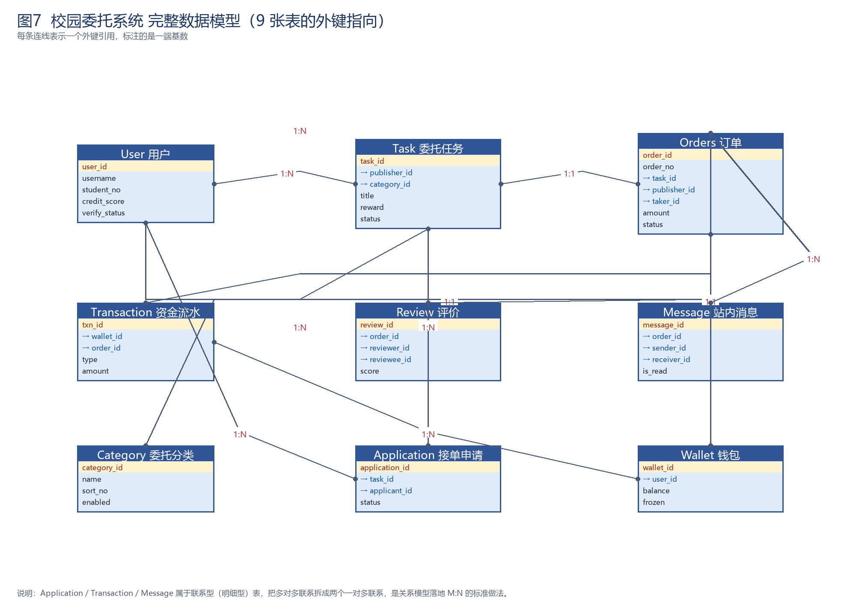
图6 9 张表的完整外键引用模型

五、实验任务 2：数据字典
命名规范：表名使用小写英文单数或复数（orders 因 order 为 SQL 保留字故用复数），字段名采用下划线分隔的小写英文；主键统一命名为 表名_id 并自增；所有表含 created_at / updated_at 时间戳；状态类字段用 TINYINT 并附取值说明。
5.1 user 用户表
表说明：校园委托的参与者，同一账号既可发布委托也可接单
字段名 | 中文名 | 数据类型 | 长度/精度 | 约束条件 | 业务含义说明
user_id | 用户ID | BIGINT | — | PK, 自增, 非空 | 唯一标识一个用户
username | 登录名 | VARCHAR | 50 | 非空, 唯一 | 登录系统使用的账号，不可重复
password_hash | 密码哈希 | CHAR | 60 | 非空 | bcrypt 加密后密文，禁止存明文
real_name | 真实姓名 | VARCHAR | 50 | 可空 | 实名认证时填写的姓名
student_no | 学号 | VARCHAR | 20 | 唯一, 可空 | 校内唯一学号，用于身份核验
phone | 手机号 | VARCHAR | 20 | 唯一, 可空 | 联系方式，亦可用于登录
email | 邮箱 | VARCHAR | 100 | 可空 | 找回密码与通知邮箱
avatar_url | 头像地址 | VARCHAR | 255 | 可空 | 头像图片存储路径
verify_status | 认证状态 | TINYINT | — | 非空, 默认0 | 0未认证 1审核中 2已认证 3已驳回；仅认证用户可接单
credit_score | 信用分 | INT | — | 非空, 默认100 | 初始100，爽约/差评扣分，影响接单权限
status | 账号状态 | TINYINT | — | 非空, 默认1 | 0禁用 1正常，管理员可封禁违规账号
created_at | 注册时间 | DATETIME | — | 非空, 默认当前 | 账号创建时间
updated_at | 更新时间 | DATETIME | — | 非空, 自动更新 | 最后修改时间，系统自动维护
5.2 category 委托分类表
表说明：对委托进行归类，便于检索与筛选
字段名 | 中文名 | 数据类型 | 长度/精度 | 约束条件 | 业务含义说明
category_id | 分类ID | BIGINT | — | PK, 自增, 非空 | 唯一标识一个分类
name | 分类名称 | VARCHAR | 50 | 非空, 唯一 | 如代取快递、学习辅导、跑腿代办
description | 分类说明 | VARCHAR | 255 | 可空 | 该分类的适用范围说明
sort_no | 排序号 | INT | — | 非空, 默认0 | 前端展示顺序，值越小越靠前
enabled | 是否启用 | TINYINT | — | 非空, 默认1 | 0停用 1启用；停用后不允许发布到该分类
5.3 task 委托任务表
表说明：系统核心实体，一条记录即一个待完成的委托
字段名 | 中文名 | 数据类型 | 长度/精度 | 约束条件 | 业务含义说明
task_id | 委托ID | BIGINT | — | PK, 自增, 非空 | 唯一标识一个委托
publisher_id | 发布者ID | BIGINT | — | FK→user, 非空 | 发布该委托的用户
category_id | 分类ID | BIGINT | — | FK→category, 非空 | 委托所属分类
title | 委托标题 | VARCHAR | 100 | 非空 | 简短描述委托内容
description | 详细描述 | TEXT | — | 可空 | 委托的具体要求与注意事项
reward | 悬赏金额 | DECIMAL | (10,2) | 非空, 默认0.00 | 完成后支付给接单方的报酬（元）
deadline | 期望完成时间 | DATETIME | — | 非空 | 超过该时间未完成视为逾期
place | 地点 | VARCHAR | 100 | 可空 | 委托涉及的地点，如某宿舍楼
urgency | 紧急程度 | TINYINT | — | 非空, 默认0 | 0普通 1加急 2非常紧急
status | 委托状态 | TINYINT | — | 非空, 默认0 | 0待接单 1进行中 2已完成 3已取消 4已关闭
view_count | 浏览量 | INT | — | 非空, 默认0 | 被查看次数，用于热度排序
created_at | 发布时间 | DATETIME | — | 非空, 默认当前 | 委托创建时间
updated_at | 更新时间 | DATETIME | — | 非空, 自动更新 | 状态变更等修改时间
5.4 application 接单申请表
表说明：用户对委托的接单意向；一个委托可收到多条申请
字段名 | 中文名 | 数据类型 | 长度/精度 | 约束条件 | 业务含义说明
application_id | 申请ID | BIGINT | — | PK, 自增, 非空 | 唯一标识一条申请
task_id | 委托ID | BIGINT | — | FK→task, 非空 | 申请接单的目标委托
applicant_id | 申请人ID | BIGINT | — | FK→user, 非空 | 提交申请的用户
message | 申请留言 | VARCHAR | 255 | 可空 | 接单说明，供委托方择优选择
status | 申请状态 | TINYINT | — | 非空, 默认0 | 0待处理 1已接受 2已拒绝 3已撤回
applied_at | 申请时间 | DATETIME | — | 非空, 默认当前 | 提交申请的时间
handled_at | 处理时间 | DATETIME | — | 可空 | 委托方接受或拒绝的时间
5.5 orders 订单表
表说明：委托被接单后形成的成交订单，与 task 一一对应
字段名 | 中文名 | 数据类型 | 长度/精度 | 约束条件 | 业务含义说明
order_id | 订单ID | BIGINT | — | PK, 自增, 非空 | 唯一标识一个订单
order_no | 订单编号 | VARCHAR | 32 | 非空, 唯一 | 对外展示的业务单号，便于追踪
task_id | 委托ID | BIGINT | — | FK→task, 非空, 唯一 | 一单对应一委托，实现 1:1
publisher_id | 委托方ID | BIGINT | — | FK→user, 非空 | 发起委托并付款的一方
taker_id | 接单方ID | BIGINT | — | FK→user, 非空 | 实际执行委托的一方
amount | 成交金额 | DECIMAL | (10,2) | 非空 | 实际托管并结算的金额（元）
status | 订单状态 | TINYINT | — | 非空, 默认0 | 0进行中 1待确认 2已完成 3已取消 4已退款
accepted_at | 接单时间 | DATETIME | — | 非空, 默认当前 | 委托方确认接单方的时间
finished_at | 完成时间 | DATETIME | — | 可空 | 确认完成、资金解冻的时间
cancel_reason | 取消原因 | VARCHAR | 255 | 可空 | 订单取消时填写的原因
5.6 review 评价表
表说明：订单完成后的互评记录，与 orders 一一对应
字段名 | 中文名 | 数据类型 | 长度/精度 | 约束条件 | 业务含义说明
review_id | 评价ID | BIGINT | — | PK, 自增, 非空 | 唯一标识一条评价
order_id | 订单ID | BIGINT | — | FK→orders, 非空, 唯一 | 被评价的订单，一单一评
reviewer_id | 评价人ID | BIGINT | — | FK→user, 非空 | 给出评价的一方
reviewee_id | 被评价人ID | BIGINT | — | FK→user, 非空 | 收到评价的一方，其信用分随之调整
score | 评分 | TINYINT | — | 非空, 取值1~5 | 星数越低对信用分影响越大
content | 评价内容 | VARCHAR | 500 | 可空 | 文字评价，公开展示
created_at | 评价时间 | DATETIME | — | 非空, 默认当前 | 提交评价的时间
5.7 wallet 钱包表
表说明：用户资金账户，与 user 一一对应
字段名 | 中文名 | 数据类型 | 长度/精度 | 约束条件 | 业务含义说明
wallet_id | 钱包ID | BIGINT | — | PK, 自增, 非空 | 唯一标识一个钱包
user_id | 用户ID | BIGINT | — | FK→user, 非空, 唯一 | 钱包归属用户，实现 1:1
balance | 可用余额 | DECIMAL | (12,2) | 非空, 默认0, ≥0 | 可提现、可支付的金额（元）
frozen | 冻结金额 | DECIMAL | (12,2) | 非空, 默认0, ≥0 | 已接单未完成期间托管的资金（元）
updated_at | 更新时间 | DATETIME | — | 非空, 自动更新 | 余额变动时间
5.8 transaction 资金流水表
表说明：钱包每一次资金变动均留痕，用于对账与纠纷举证
字段名 | 中文名 | 数据类型 | 长度/精度 | 约束条件 | 业务含义说明
txn_id | 流水ID | BIGINT | — | PK, 自增, 非空 | 唯一标识一条流水
wallet_id | 钱包ID | BIGINT | — | FK→wallet, 非空 | 发生变动的钱包
order_id | 订单ID | BIGINT | — | FK→orders, 可空 | 关联订单；充值/提现时为空
type | 流水类型 | TINYINT | — | 非空 | 1充值 2提现 3支付托管 4解冻退回 5接单收入 6平台服务费
amount | 变动金额 | DECIMAL | (12,2) | 非空 | 正数入账、负数出账（元）
balance_after | 变动后余额 | DECIMAL | (12,2) | 非空 | 冗余记录，便于快速对账
remark | 备注 | VARCHAR | 255 | 可空 | 补充说明
created_at | 发生时间 | DATETIME | — | 非空, 默认当前 | 资金变动的时间点
5.9 message 站内消息表
表说明：订单双方的沟通记录，作为纠纷处理依据
字段名 | 中文名 | 数据类型 | 长度/精度 | 约束条件 | 业务含义说明
message_id | 消息ID | BIGINT | — | PK, 自增, 非空 | 唯一标识一条消息
order_id | 订单ID | BIGINT | — | FK→orders, 非空 | 消息所属订单
sender_id | 发送者ID | BIGINT | — | FK→user, 非空 | 发出消息的用户
receiver_id | 接收者ID | BIGINT | — | FK→user, 非空 | 接收消息的用户
content | 消息内容 | VARCHAR | 500 | 非空 | 消息正文
is_read | 是否已读 | TINYINT | — | 非空, 默认0 | 0未读 1已读，用于未读红点提示
sent_at | 发送时间 | DATETIME | — | 非空, 默认当前 | 消息发送时间

六、实验任务 3：数据流图（共 3 个）
图元说明：圆角矩形 = 外部实体，圆形 = 加工（带编号），开口矩形 = 数据存储（D 编号），箭头 = 数据流。
6.1 图2 DFD-0 顶层图（上下文图）
界定系统边界。整个「校园委托管理系统」视为一个加工（0 号），与用户、支付平台、管理员三类外部实体交换数据。
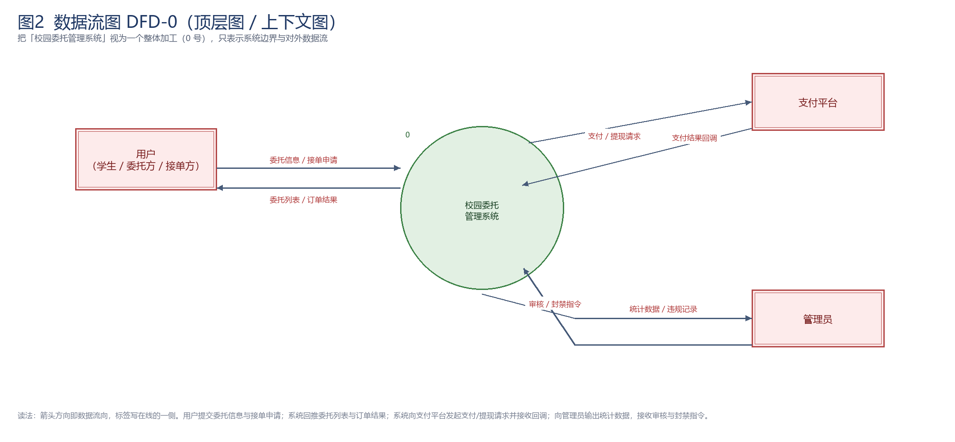
图2 DFD-0 顶层图（上下文图）
数据流清单：
· 用户 → 系统：委托信息、接单申请（含悬赏金额与截止时间）
· 系统 → 用户：委托列表、订单结果
· 系统 → 支付平台：支付 / 提现请求；支付平台 → 系统：支付结果回调
· 系统 → 管理员：统计数据、违规记录；管理员 → 系统：审核 / 封禁指令
6.2 图3 DFD-1 第 1 层：发布委托
细化「发布委托」，拆为 3 个加工：1.1 校验身份与委托内容、1.2 保存委托并计悬赏、1.3 生成待接单列表。
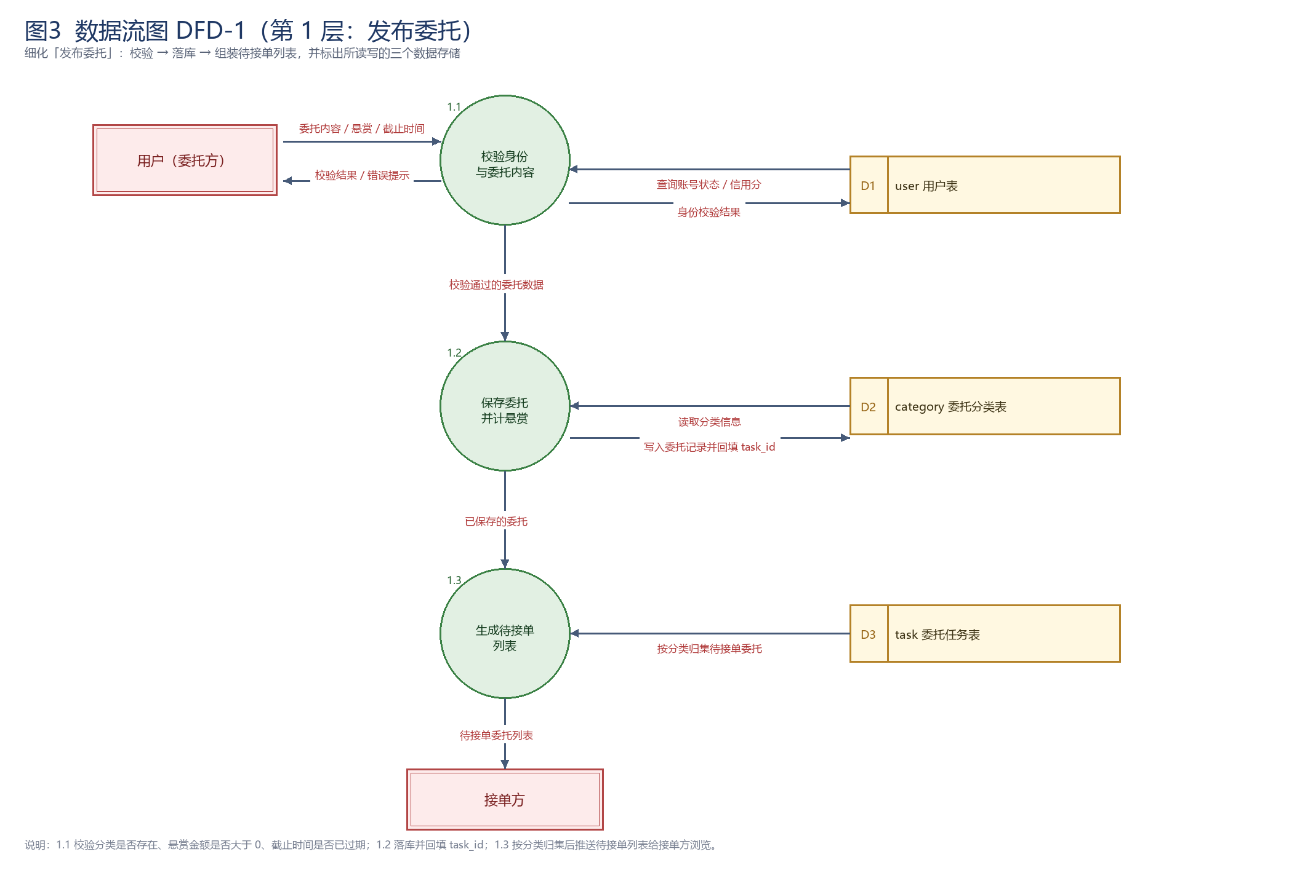
图3 DFD-1 第 1 层：发布委托
数据流清单：
· 用户（委托方）→ 1.1：委托内容、悬赏金额、截止时间
· 1.1 ↔ D1 user 表：查询账号状态与信用分，返回身份校验结果
· 1.1 → 1.2：校验通过的委托数据
· D2 category 表 → 1.2：读取分类信息
· 1.2 → D3 task 表：写入委托记录并回填 task_id
· 1.2 → 1.3：已保存的委托
· D3 task 表 → 1.3：按分类归集待接单委托
· 1.3 → 接单方：待接单委托列表
6.3 图4 DFD-1 第 1 层：申请接单与订单成交
细化「接单成交」，拆为 3 个加工：2.1 受理接单申请、2.2 委托方确认接单、2.3 生成订单并托管资金。
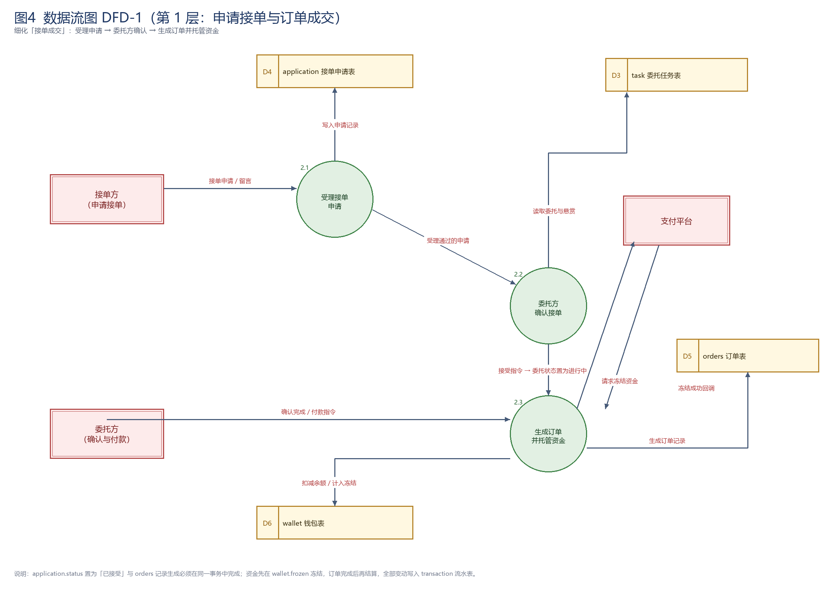
图4 DFD-1 第 1 层：申请接单与订单成交
数据流清单：
· 接单方 → 2.1：接单申请、留言
· 2.1 → D4 application 表：写入申请记录；D4 → 2.1：校验是否重复申请
· 2.1 → 2.2：受理通过的申请
· D3 task 表 → 2.2：读取委托与悬赏
· 2.2 → 2.3：接受指令，委托状态置为「进行中」
· 委托方 → 2.3：确认完成 / 付款指令
· 2.3 → D5 orders 表：生成订单记录
· 2.3 ← 支付平台：请求冻结资金 / 冻结成功回调
· 2.3 → D6 wallet 表：扣减余额、计入冻结金额
6.4 图7 DFD-1 第 1 层：结算、评价与消息
细化订单完成后的收尾业务，拆为 2 个加工：3.1 订单完成确认、3.2 资金解冻与结算。
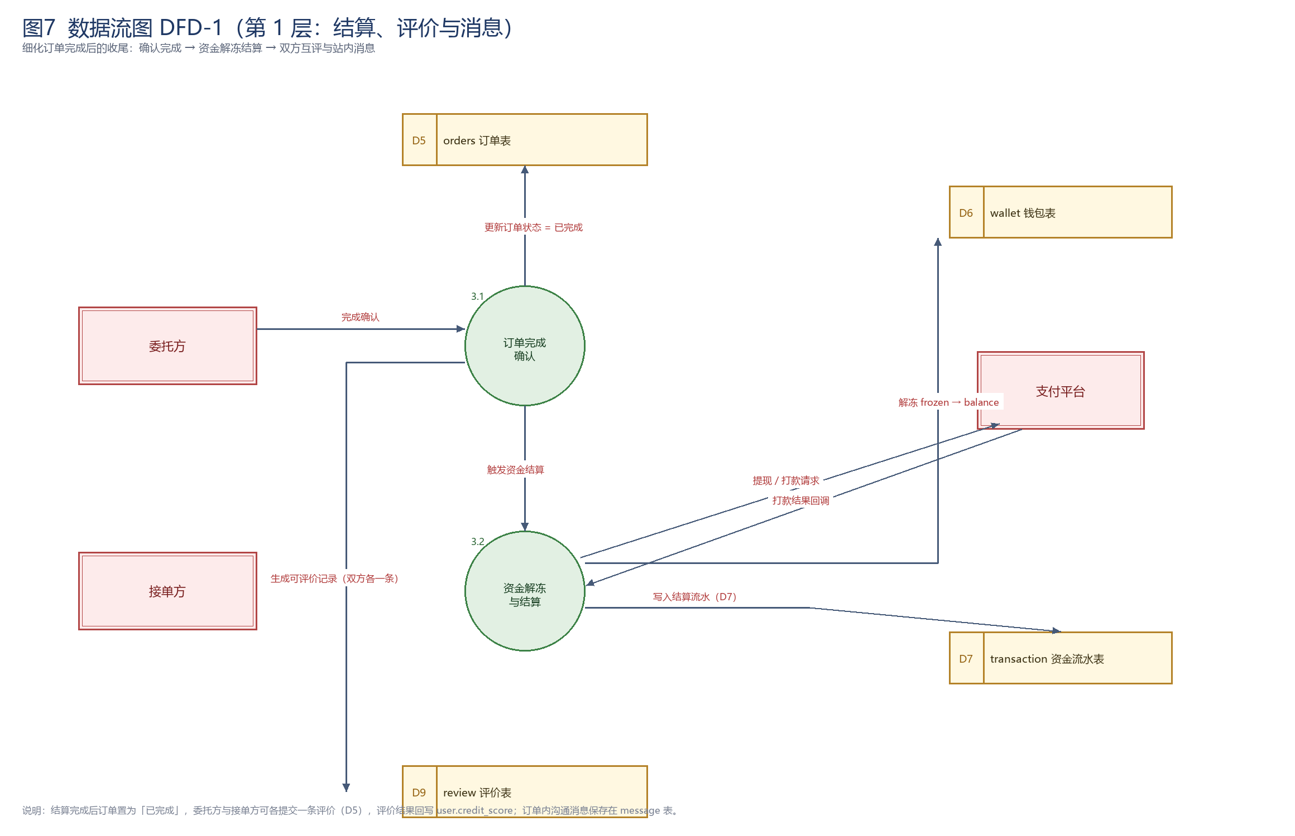
图7 DFD-1 第 1 层：结算、评价与消息
数据流清单：
· 委托方 → 3.1：完成确认
· 3.1 ↔ D5 orders 表：更新订单状态为「已完成」，回写完成时间
· 3.1 → 3.2：触发资金结算
· 3.2 ↔ D6 wallet 表：解冻 frozen 并转入 balance
· 3.2 → D7 transaction 表：写入结算流水
· 3.2 ↔ 支付平台：提现 / 打款请求与打款结果回调
· 3.1 → D9 review 评价表：生成可评价记录（双方各一条）
· 评价结果回写 user.credit_score（D1）

七、PowerDesigner 建模操作指引（本报告配套脚本的使用方法）
本报告配套提供 MySQL 8.0 建表脚本 01_campus_commission_DDL_MySQL80.sql，可在 PowerDesigner 中通过反向工程直接生成 PDM 与 ER 图，步骤如下：
步骤 1：在 MySQL 8.0 中执行脚本建库 campus_commission 与 9 张表（或仅在数据库中执行）。
步骤 2：PowerDesigner → File → Reverse Engineer → Database…，Model name 填写 CampusCommission。
步骤 3：DBMS 选择 MySQL 8.0（若无该版本可选 MySQL 5.0，DDL 兼容），Connection profile 配置到本机 MySQL 实例。
步骤 4：Options 页勾选 Tables、Columns、Primary keys、Foreign keys、Indexes，确保唯一约束（Unique key）被反向为 Alternate Key，从而在图中体现 1:1 关系。
步骤 5：反向工程完成后，双击 Diagram 打开 ER 图；在 Tools → Display Preferences 中勾选显示基数（Cardinality）与关系名。
步骤 6：如需补充类图，可在 PowerDesigner 中 File → New Model → Object-Oriented Model，按实体与业务方法绘制类图，或使用 StarUML 绘制。
步骤 7：数据流图（DFD）建议使用 PowerDesigner 的 Data Flow Diagram 或 Axure RP9 绘制，图元与连线已在本报告第六部分给出，可直接照图绘制。
八、实验小结
1、通过名词归纳法，从「委托发布—接单—成交—结算—评价」的业务流程中提取出 9 个实体，并明确了区分实体与外部实体的判据：是否需要在系统中持久化保存。
2、掌握了「ER 图新画法」（Crow's Foot 记法）的要素：实体框内直接列属性、标 PK/FK、用鸦爪符号表示基数；同时掌握一对一、一对多、多对多三种联系的判别与表达：1:1 用唯一约束、1:N 用外键、M:N 用联系实体拆解为两个 1:N。
3、数据字典不仅记录字段的技术属性（类型、长度、约束），更要写明业务含义与取值枚举，这是后续开发与维护的依据。
4、为资金相关表引入 transaction 流水表与 balance_after 冗余字段，在保证可对账性的同时兼顾了查询性能。

